Schomburg ASOCRET-HS-FLEX, Flexible Kontakt- und Haftschlämme

SCHOMBURG

Eigenschaften

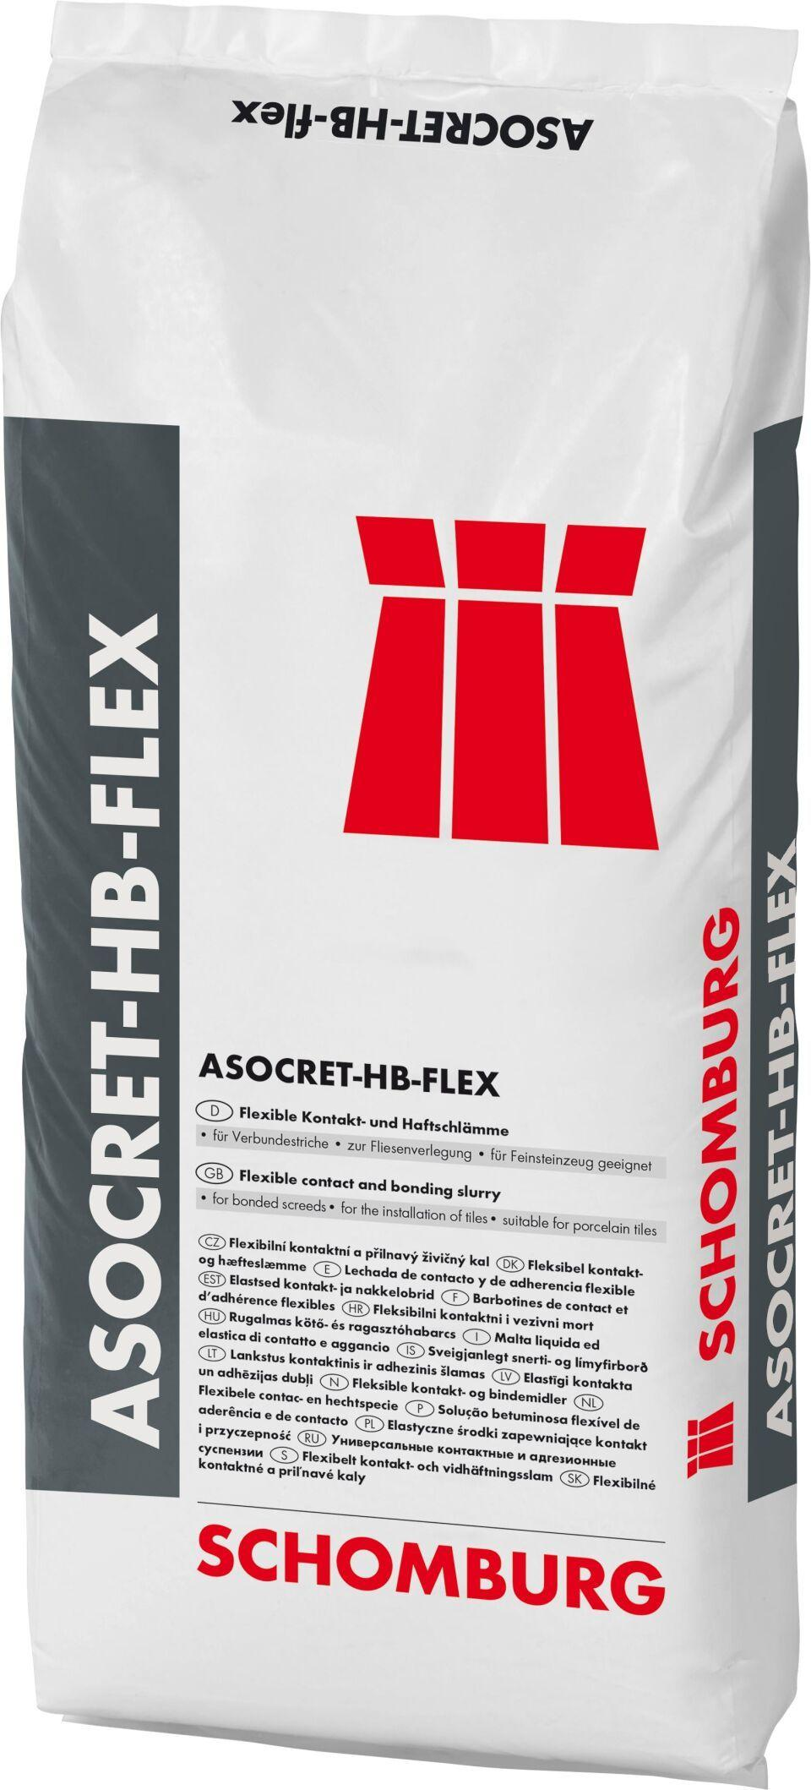

GTIN:

4035854051683

HAN:

206660001

Arbeitsuntergrund

Beton

Belastbarkeit

begehbar

Dichtheit

wasserfest

Eigenschaften

haftvermittelnd, rissüberbrückend, tausalzbeständig

Farbton

grau

Werkstoff

Zement

Beständigkeit

frostbeständig, säure- und laugenbeständig

Lösemittelhaltigkeit / Wasserverdünnbarkeit

emissionsarm

Wasserbeständigkeit

wasserundurchlässig